JS 5

## Praktikum 1 – Integrasi Laravel dengan AdminLte3

1. Dalam root folder project lakukan command berikut, untuk mendefinisikan requirement project.

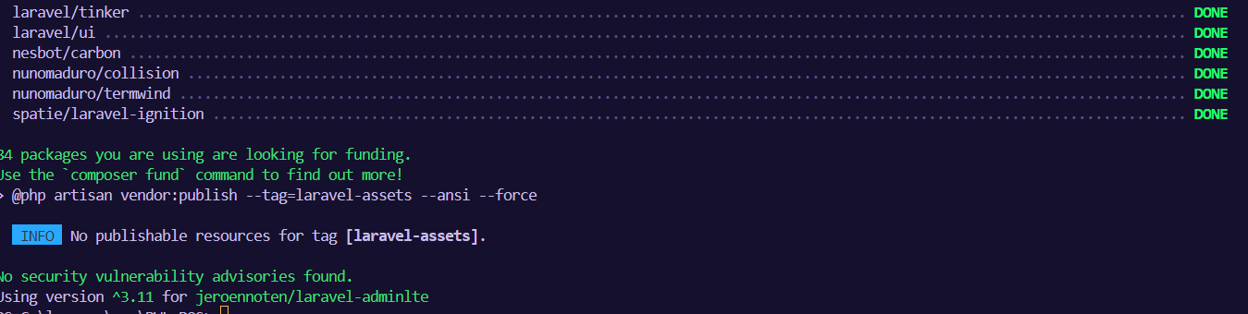

1. Melakukan instalasi requirement project di atas dengan command berikut:

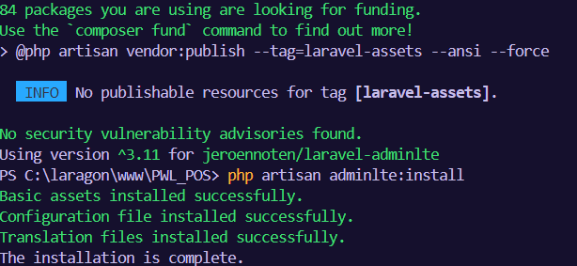

1. Buat file resources/views/layout/app.blade.php. Isi dengan kode berikut.
2. Edit resources/views/welcome.blade.php, kemudian replace seluruh kodenya dengan kode berikut
3. 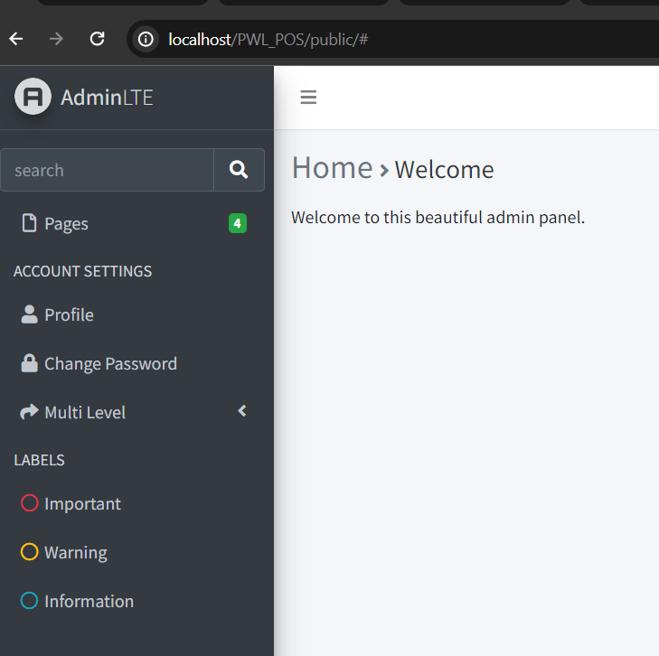

## Praktikum 2 – Integrasi dengan DataTables

1. 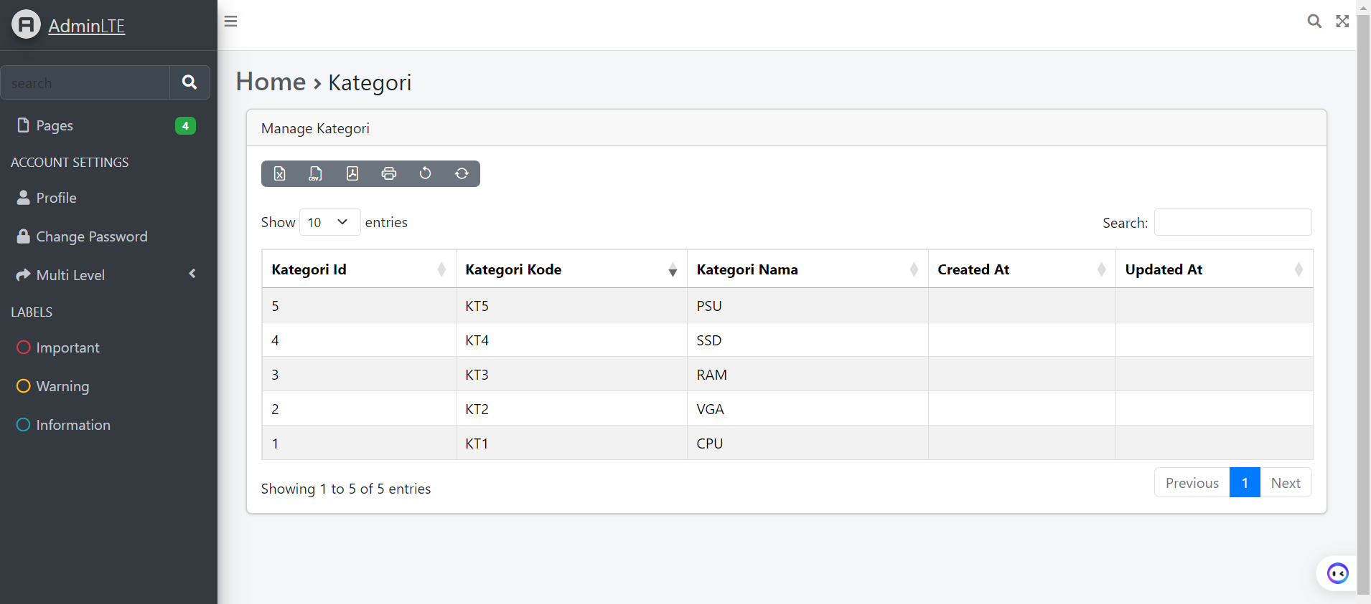

PRAKTIKUM 5

1. 